Qu'est -ce qu'ils font?

Associe les phrases aux images correspondantes
Αντιστοίχισε τις προτάσεις με τις σωστές εικόνες

Je fais du skate, il fait du vélo, Nous faisons de la danse,
Elle fait de la trottinette, Ils font du foot, Tu fais du basket
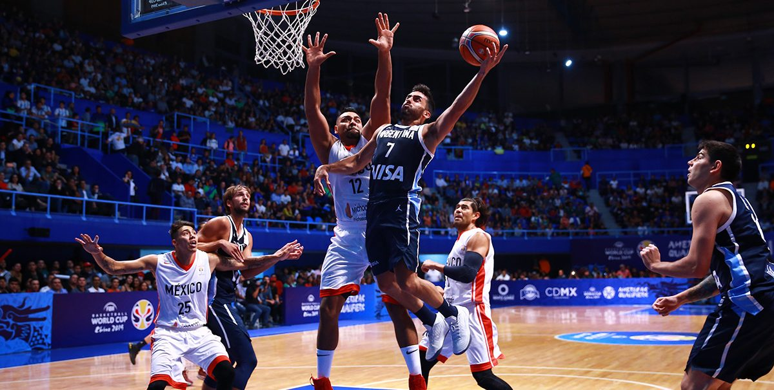
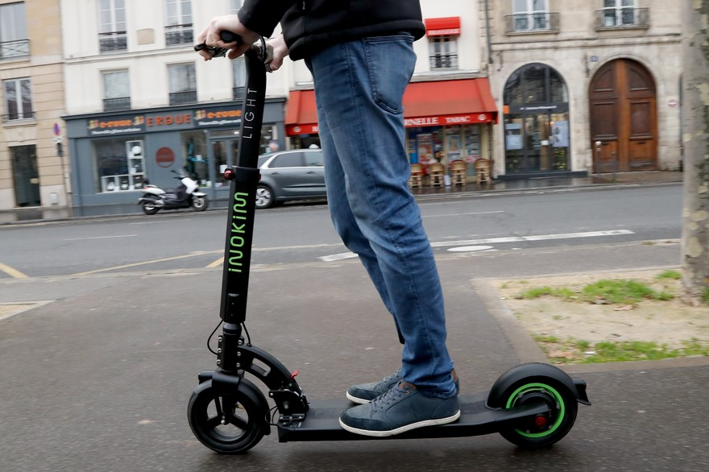
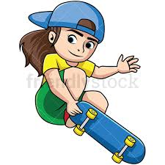

…………………………… ……………………………… ……………….…………
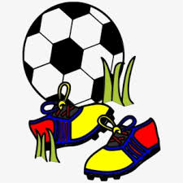

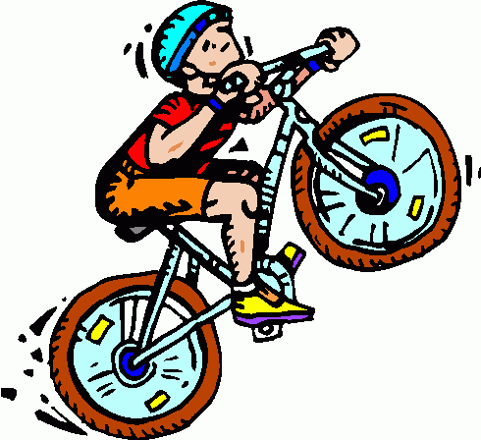

...............................………. ............................................…. ..................................…..

Complète la conjugaison du verbe faire ( Συμπλήρωσε το ρήμα faire) je ...…..…………. nous......................….
tu .…………….. vous faites
il,elle ......…….. ils, elles .........……..

Je joue au foot, il joue au volley, tu joues au tennis, nous jouons au ping pong

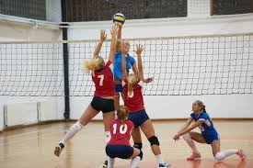

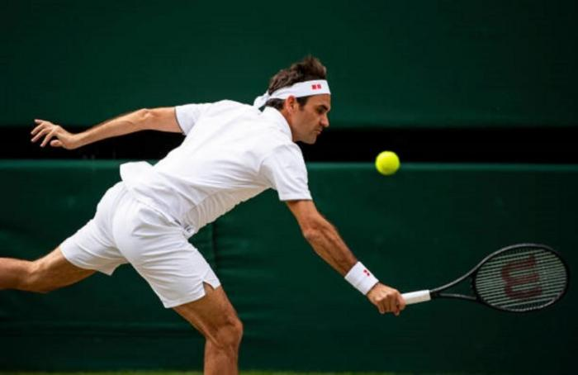
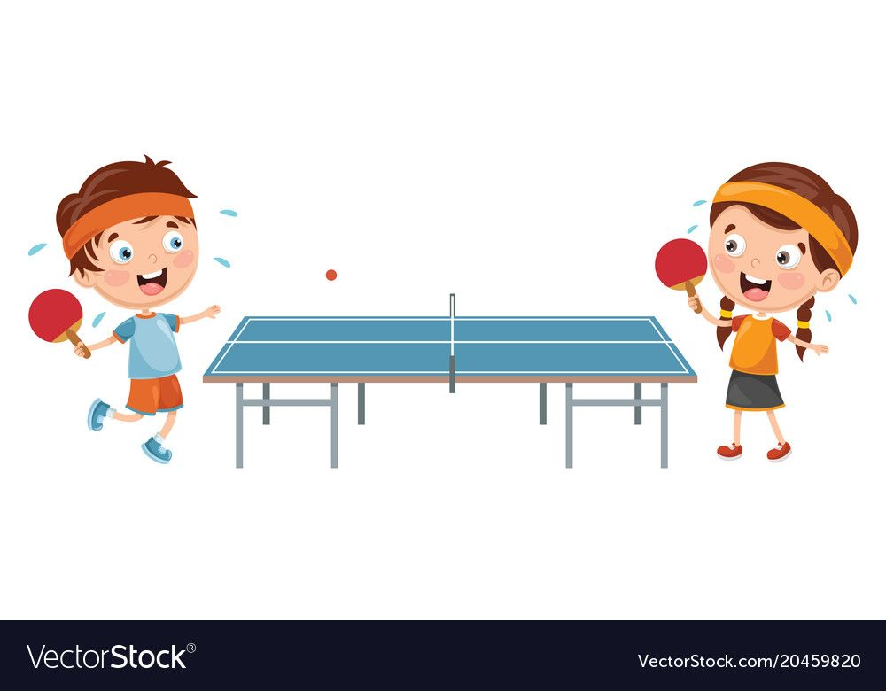

……………………… ……………….…… ………………………… ……..……………….
Complète la conjugaison du verbe jouer ( Συμπλήρωσε το ρήμα jouer)
je…………… nous ……………...
tu …………… vous jouez
il, elle …………… ils jouent

